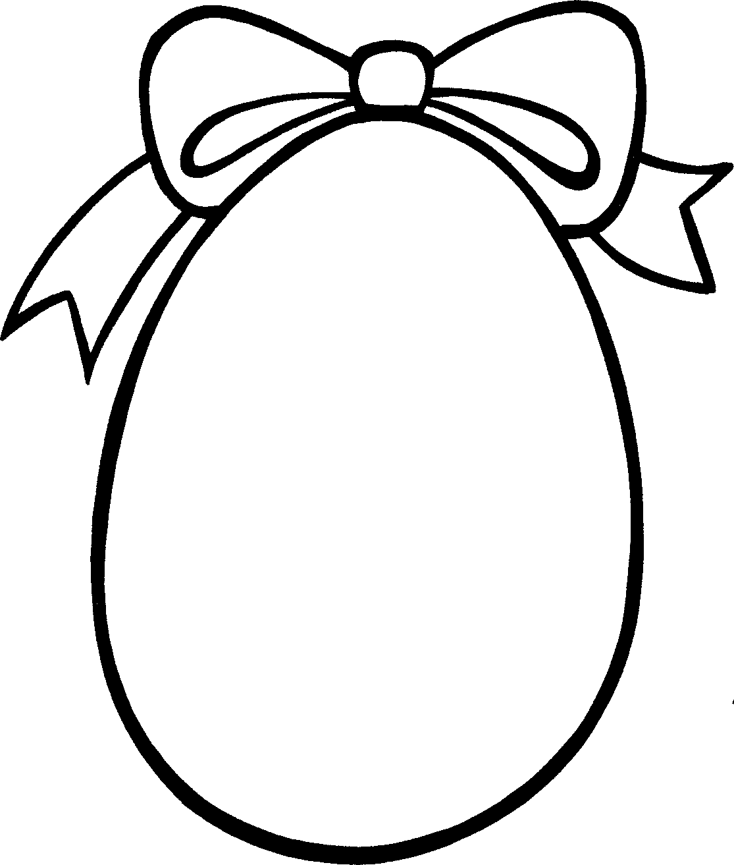
Œufs de Pâques.
J’ai trouvé un bel œuf rouge,
rouge comme un coquelicot,
rouge comme la crête d’un coq.
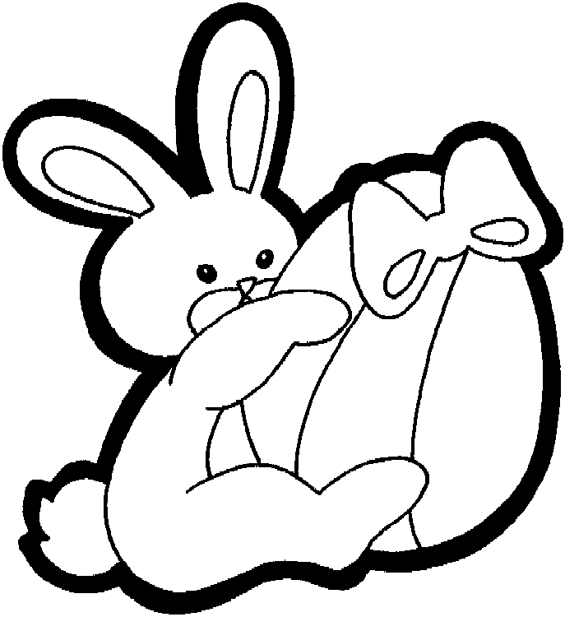
Le lapin l’avait caché
au fond du verger.

J’ai trouvé un bel œuf bleu,
bleu comme les cieux,
bleu comme mes yeux.
Le lapin l’avait caché
dans l’herbe du pré.

J’ai trouvé un bel œuf jaune,
jaune comme de l’or,

jaune comme un canari.
Le lapin l’avait caché
derrière un pommier.

J’ai trouvé un bel œuf blanc,
blanc comme la neige,
blanc comme la crème.
Il était au poulailler,
alors moi, je l’ai gobé !

